抓图帮助手册

# 概 述

抓图是一款用于截图的工具软件，可以抓取整个桌面、当前窗口或截取区域，可设置延时抓图，并且可以设定相关特效，如：是否包含鼠标指针、是否包含窗口边框。主界面包括图片抓取方式设置、特效设置及功能按钮三个部分，如图1所示。

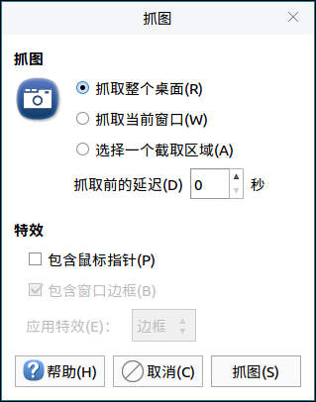

图 1 抓图主界面

# 基本功能

基本功能图标及其功能介绍；



图 2 抓图基本功能区介绍

## 抓 图

### 抓取整个桌面

抓取整个桌面是对整个桌面的抓取，可设置抓取前的延时（秒），特效：包含鼠标指针，如图3所示。

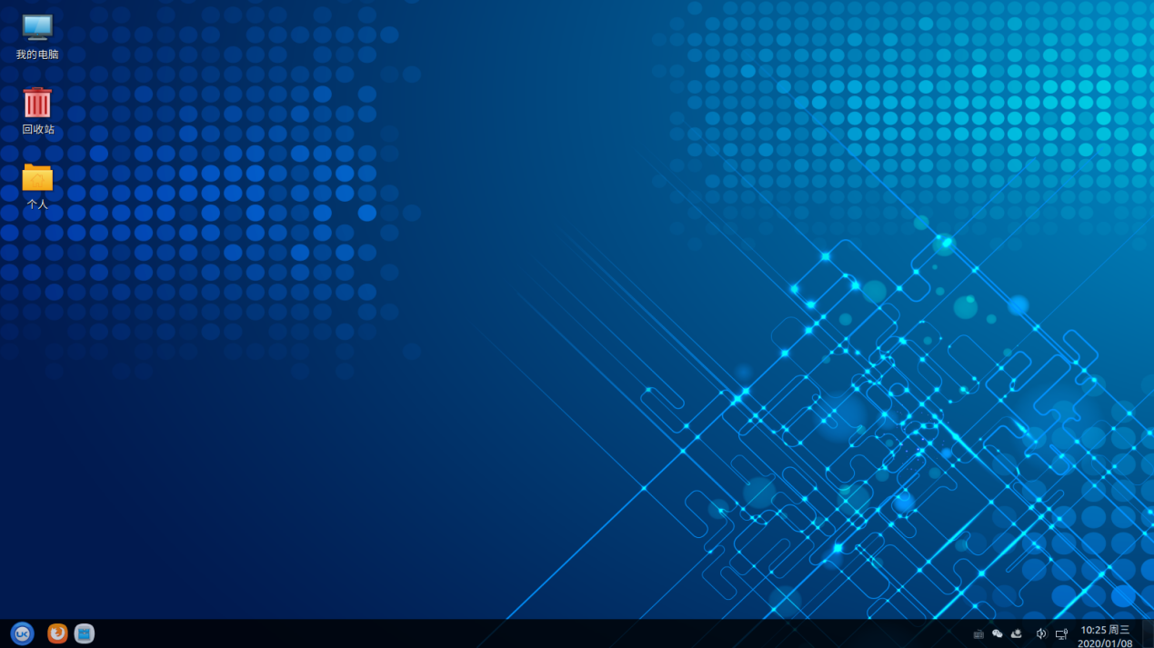

图 3 抓取整个桌面

### 抓取当前窗口

抓取当窗口是对当前打开窗口进行窗口截图，可设置抓取前的延时（秒），特效：包含鼠标指针、包含窗口边框，如图4所示。

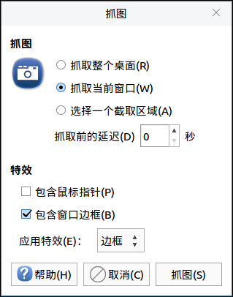

图 4 抓取当前窗口

### 选择一个截取区域

选择一个截取区域是对当前页面选取部分区域进行截图，操作即刻生效，如图5所示。

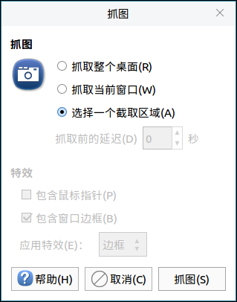

图 5 选择一个截取区域

### 延时设置

延时设置只针对于“抓取整个桌面”和“抓取当前窗楼”有效，延时时长设置如图6所示。

截图-2020年1月8日 10时36分27秒

图 6 延时设置

## 特 效

抓图的特效功能包含鼠标指针和窗口边框。

### 包含鼠标指针

包含鼠标指针特效只针对于“抓取整个桌面”和“抓取当前窗楼”有效。

### 包含窗口边框

包含庄口边框特效只针对于“抓取当前窗楼”有效，其应用特效有：无、阴影、边框，如图7所示。

截图-2020年1月8日 10时41分36秒

图 7 窗口边框应用特效

## 功能按钮

功能按钮包括帮助，取消及抓图，如图8所示。

截图-2020年1月8日 10时44分31秒

图 8 功能按钮

### 帮 助

点击帮助按钮进入用户手册界面，如图9所示。

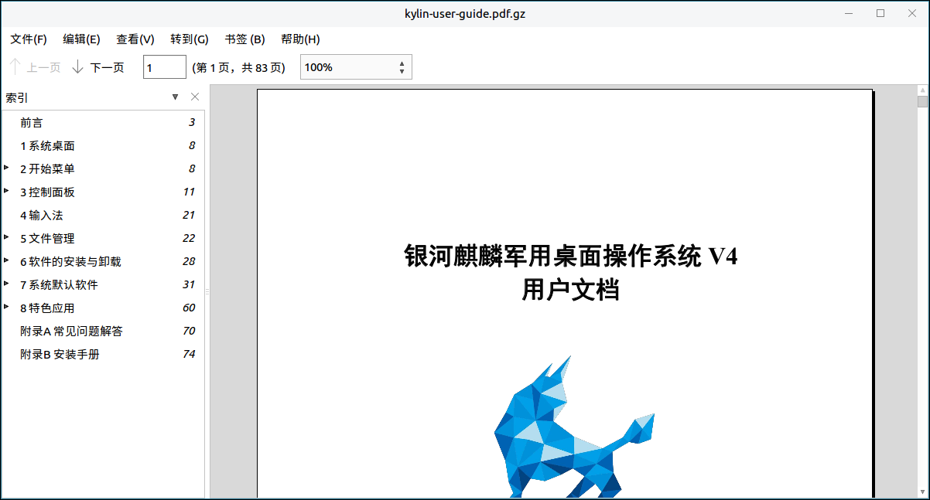

图 9 帮 助

### 取 消

点击取消按钮退出抓图软件。

### 抓 图

点击抓图即可进行特定的截图操作。

# 常见问题

（待补充）

# 附 录

## 快捷键

|  |  |  |
| --- | --- | --- |
| 选项 | 快捷键 | 操作内容 |
| 抓取整个桌面 | 打印 | 对整个桌面的抓取 |
| 抓取当前窗口 | Ctrl+打印 | 对当前打开窗口进行窗口截图 |
| 选择一个截取区域 | Shift+打印 | 对当前页面选取部分区域进行截图 |